2014—2015学年第二学期赣州市十二县(市)期中联考
高二年级生物学科试卷
一．选择题（每空2分，共计50分）
1．孟德尔一对相对性状的杂交实验中，实现3:1的分离比必须同时满足的条件是( )
①观察的子代样本数目足够多 ②F₁形成的两种配子数目相等且生活力相同
③雌、雄配子结合的机会相等 ④F₂不同基因型的个体存活率相等
⑤等位基因间的显隐性关系是完全的 ⑥F₁体细胞中各基因表达的机会相等
A．①②⑤⑥ B．①③④⑥ C．①②③④⑤⑥ D．①②③④⑤
2．在孟德尔基因分离定律发现过程中，“演绎”过程指的是( )
A．根据成对遗传因子分离的假说，推断测交后代会出现两种性状且比例为l：1
B．根据F1的性状分离比，提出“生物体产生配子时成对的遗传因子彼此分离”
C．提出“生物的性状是由成对的遗传因子决定的”
D．根据成对遗传因子分离的假说，推断出F1中有三种基因型且比例为l：2：1
3．关于孟德尔的一对相对性状杂交实验和摩尔根证实基因位于染色体上的果蝇杂交实验，下列叙述不正确的是( )
A.两实验都采用了统计学方法分析实验数据
B.实验中涉及的性状均受一对等位基因控制
C.两实验都设计了F₁自交实验来验证其假说
D.两实验均采用了“假说一演绎”的研究方法
4．豌豆的高茎对矮茎显性，现有一株高茎豌豆，欲知基因组成，最简单的方法是（ ）
A.将另一株纯合子的高茎豌豆的花粉授给它，观察子代的茎杆高度
B.让它进行自花传粉，观察子代的茎杆高度
C.将另一株纯合子的矮茎豌豆的花粉授给它，观察子代的茎杆高度
D.将另一株杂合子的高茎豌豆的花粉授给它，观察子代的茎杆高度
5．已知玉米的某两对基因按照自由组合定律遗传，子代的基因型及比值如图所示，则双亲的基因型是( )
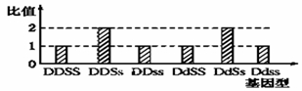
A．DDSS×DDSs B． DdSs×DDSs C．DdSs×DdSs D．DdSS×DDSs
6．自然状况下，鸡有时因激素的变化会发生性反转，如母鸡逐渐变为公鸡。已知鸡的性别由性染色体ZW决定。如果性反转公鸡与正常母鸡交配，并产生后代，后代中母鸡与公鸡的比例是( )
A．1∶0 B．2∶1 C．1∶1 D．3∶1

7.下表是具有两对相对性状的亲本杂交得到的子二代的遗传因子组成，其中部分遗传因子组成并未列出，而仅用阿拉伯数字表示。下列选项错误的是( )
项目 | YR | Yr | yR | yr
YR | 1 | 3 | YyRR | YyRr
Yr | YYRr | YYrr | 4 | Yyrr
yR | 2 | YyRr | yyRR | yyRr
yr | YyRr | Yyrr | yyRr | yyrr
A.在此表格中，YYRR只出现一次
B．1、2、3、4的性状表现都一样
C．在子二代中，理论上与4基因型相同的个体约占1/4
D．遗传因子组成出现几率的大小顺序为4>3>2>1

8．下图示基因型为aaBbCc的某动物细胞分裂示意图，据此可确认该细胞( )
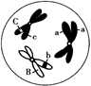
A．含3条染色单体
B．是第一极体
C．将形成四种配子
D．没有同源染色体

9．若观察到一个动物细胞中染色体正两两配对。你认为正确的判断是( )
A．这个细胞可能来自肝脏
B．此时细胞中的染色体数和DNA分子数均为体细胞的二倍
C．此时细胞的染色体上含有染色单体
D．染色单体的形成和染色单体变成染色体发生在同一个细胞中
10．如图为精原细胞增殖以及形成精子过程示意图，其体细胞中染色体及核DNA数目均为2n，其中A、a、B、b表示染色体，设①②③细胞都处于染色体的着丝粒向两极移动的时期，据图分析，下列叙述错误的是（ ）
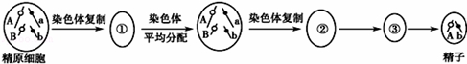

A．①中有同源染色体，染色体数目为4n，DNA数目为4n
B．①有姐妹染色单体，②③均无姐妹染色单体
C．②中有同源染色体，染色体数目为2n，DNA数目为4n
D．③中无同源染色体，染色体数目为2n，DNA数目为2n
11．在下列哪组杂交后代中，通过眼色就可直接判断果蝇性别？( )
A．白眼雌果蝇×白眼雄果蝇 B．杂合红眼雌果蝇×红眼雄果蝇
C．杂合红眼雌果蝇×白眼雄果蝇 D．白眼雌果蝇×红眼雄果蝇
12．下列关于伴性遗传的叙述，错误的是( )
A．伴性遗传不遵循孟德尔遗传定律
B．位于X染色体上的隐性遗传病，往往男性患者多于女性
C．位于X染色体上的显性遗传病，往往女性患者多于男性
D．伴性遗传的基因存在性染色体上，其遗传和性别相关联
13、下图表示种群的各个特征之间的关系，下列叙述正确的是( )
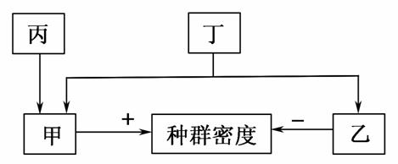
A．甲为出生率和死亡率，乙为迁入率和迁出率
B．丙为性别比例，主要通过影响出生率来间接影响种群密度
C．丁为年龄组成，每种类型中包括幼年、青年和老年三个年龄
D．种群密度是种群最基本的数量特征，调查方法有标志重捕法和取样器取样法
14、下列有关种群和群落的叙述，正确的是( )
A．捕食关系对维持群落的稳定有重要作用
B．用每平方米草地中杂草的数量来表示该种群的种群密度
C．年龄组成为稳定型的种群，种群数量在近期一定能保持稳定
D．人类活动不会使群落演替的方向改变，但可改变演替速度
15、下图曲线a、b表示两类生物种群密度与存活率之间的关系。下列分析错误的是( )
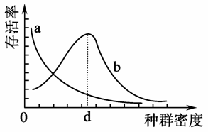
A．曲线a代表的种群个体一般体型较大，营养级较高
B．依据曲线b，人工养蜂时种群密度中等最好
C．对大型动物迁地保护，迁移的种群密度不宜过大
D．种群密度为d时，曲线b代表的种群个体间竞争最剧烈
16．某种植物病毒V是通过稻飞虱吸食水稻汁液在水稻间传播的,稻田中青蛙数量的增加可减少该病毒在水稻间的传播。下列叙述正确的是( )
A.青蛙与稻飞虱是捕食关系 B.水稻与青蛙是竞争关系
C.病毒V与青蛙是寄生关系 D.水稻和病毒V是互利共生关系
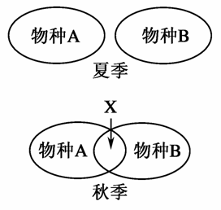
17、如下图代表生活在同一生态系统中两个物种在夏季和秋季的食区范围。根据图中存在X的事实可推断出( )

- 两物种在夏季发生随机交配
B．两物种在秋季产生地理隔离
C．夏季氧气供应充分，但在秋季供应不充分
D．这两物种在秋季竞争食物，但在夏季不发生食物竞争
18、下列有关说法不正确的是( )
A．丰富度的统计方法有记名计算法、目测估计法
B．调查土壤中小动物的丰富度，可用取样器取样进行采集、调查的方法
C．标志重捕法中种群数量估算公式是：标志个体数×重捕标志个体数/重捕个体数
D.随机取样方n个，每个样方的生物个体数量为X₁、X₂、…X_{n}，则样方内生物个体数量的平均值为(X₁＋X₂＋…＋X_{n})/n
19、某山区实施退耕还林之后，群落经过数十年的演替发展为树林。下图中曲线甲、乙、丙分别表示群落演替的三个连续阶段中优势植物种群的数量变化情况。下列说法错误的是( )
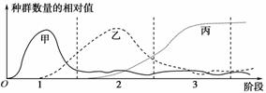
A．实施退耕还林等措施之后，可增大部分野生动植物种群的环境容纳量
B．演替中后一阶段优势物种的兴起，一般会造成前一阶段优势物种的消亡
C．该过程中，群落的物种丰富度和生态系统的抵抗力稳定性会逐渐提高
D．曲线甲、乙、丙对应的物种之间为竞争关系，第3阶段群落具有明显的垂直分层现象
20．如图a、b、c、d为不同的生物学含义，M代表相关指标的相对值。下列叙述正确的是( )
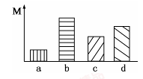
A．若M表示基因多样性，a—d表示不同种类植物，则在剧烈变化环境中最容易被淘汰的是b
B．若M表示物种的丰富度，a—d表示不同生态系统，则a生态系统抵抗力的稳定性最弱
C．若M表示种群密度，a—d表示同种生物的四个种群，则a种群的种内斗争最激烈
D．若M表示生物所含能量，a—d表示同一条食物链中的四个物种，则a是最低营养级

21．如图表示某生态系统中物种A和物种B的关系，相关叙述错误的是：( )
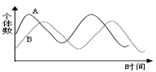
A．信息可物种A和物种B之间相互传递
B．进化过程中物种A和物种B互为选择因素
C．能量可在物种A和物种B之间单向流动
D．物质可在物种A和物种B之间循环流动
22．某湖泊生态系统的食物网关系如图，下列叙述中正确的是( )
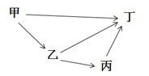
- 丙和丁只存在竞争关系
B.乙同化得到的能量一定比丁同化得到的能量多
C.若湖泊中受到DDT污染，则体内DDT浓度最高的生物是甲
D.乙的粪便中的能量是属于甲的同化量并最终被分解者利用的部分
23、下列有关反馈调节的叙述，错误的是( )
A．负反馈调节在生物群落中普遍存在，但在生物群落与无机环境之间不存在
B．当农田里蚜虫的数量增多时，七星瓢虫的数量也会增多，这样蚜虫种群数量的增长就会受到抑制，这属于生物群落内的负反馈调节
C．负反馈调节在生态系统中普遍存在，它是生态系统具有自我调节能力的基础
D．一个湖泊受到了污染，鱼类的数量就会因为死亡而减少，鱼类的尸体腐烂又会进一步加重污染，引起更多的鱼类死亡，这属于正反馈调节。
24．下列不属于生态系统功能过程描述的是( )
A．生产者的遗体、残枝、败叶中的能量被分解者利用
B．蜜蜂发现蜜源时，就会通过"跳舞"动作"告诉"同伴去采蜜
C．在植物→鼠→蛇这条食物链中，鼠是初级消费者，第二营养级
D．硝化细菌能将二氧化碳和水转变成有机物
25．下列叙述正确的是( )
A．生物多样性包括基因多样性、物种多样性和生态系统多样性
B．异地保护是对生物多样性最有效的保护
C．“沉香”可以做药材体现了生物多样性的间接价值
D．围湖造田是增加生物多样性的重要手段

二．非选择题（共计50分）
26、（每空1分，共8分）某研究所对一个河流生态系统进行了几年的跟踪调查。a、b为种群数量变化图，c图表示某种鱼迁入此生态系统后的种群数量增长速率随时间的变化曲线，d为出生率和死亡率变化曲线。请分析回答：
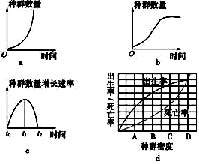
(1)图a、b能反映鱼种群数量变化的曲线是________。
(2)t₂时期后，种群数量________，其主要原因是________和________相等，对应于d图中的________点。
(3)在t₁时该种群的年龄组成可能为________型。
(4)若在t₂时种群数量为K，为了保护这种鱼类资源不受破坏，以便持续地获得最大捕鱼量，应使这种鱼的种群数量保持在________水平，因为此时________________________。
27、（每空1分，共8分）图1表示某生态系统中碳循环的示意图，甲、乙、丙、丁代表生态系统的4种成分。图2表示能量流经第二营养级的示意图，A表示该营养级的摄入量。
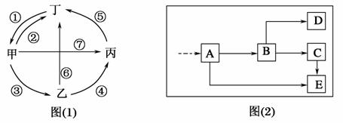

(1)图1中，①表示的生理作用主要是________，此过程中碳传递的形式主要是________。③过程中碳传递的形式是________。⑤表示的生理作用是________。
(2)图2中，B、D、E依次表示的能量为________、________、________。
(3)人类活动会引起生态系统中的生物种类减少，从而导致生态系统的自动调节能力________。
28(每空1分，8分)南极洲的菲尔德斯半岛是研究南极洲生态系统及生物资源的理想之地。自1985年2月在岛上建立长城站以来，我国科学家对该地区进行了多年的多学科综合研究，从而积累了大量的数据和信息。下图是关于菲尔德斯半岛某生态系统的部分研究资料，请据图回答下列问题：
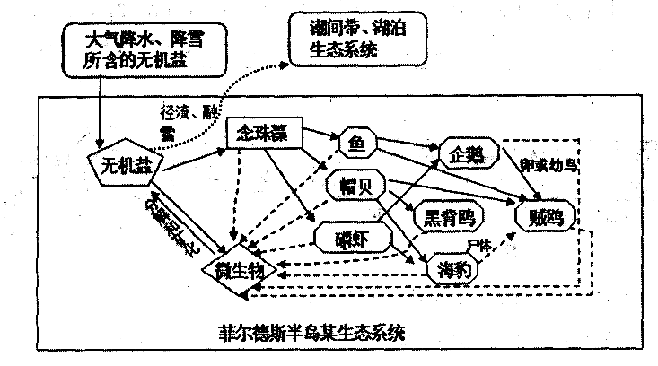
⑴若科学家每年需要统计该生态系统中黑背鸥的种群数量，一般采用__________法。
⑵若该生态系统中的群落是由冰川冰盖融化后的裸地演替而来，则此种演替属于________演替，下列图形中符合该演替过程中生态系统所含有机物变化的情况是_____。
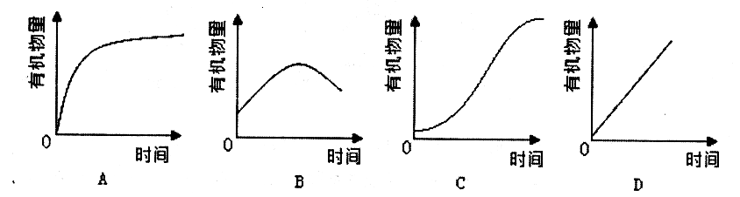
⑶该生态系统中的分解者有_______________，贼鸥与企鹅的关系是_______________。
⑷流入该生态系统的总能量是______________________________，能量流动的特点是____________________。
⑸假设在食物充足的条件下，贼鸥不以尸体为食，且等比例地捕食各种生物，则贼鸥增重3kg，至少需要消耗念珠藻__________kg。

29.（除注明外，其余每空1分，共8分）图1表示动物卵细胞形成过程图，图2表示该卵细胞形成过程中某阶段的细胞。请据图回答问题：

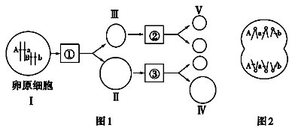

(1)图1中的细胞Ⅱ名称是________，正常情况下，该细胞核中有________条染色体，有________条染色单体。
(2)图2应对应于图1中________(填①或②或③)，该细胞染色体组成异常可能原因是________________________。同时产生细胞③的基因组成是________。
30.(每空2分，共10分)牛的有角和无角为一对相对性状，由一对等位基因(D、d)控制，其中雄牛的显性纯合子和杂合子表现型一致，雌牛的隐性纯合子和杂合子表现型一致。多对纯合的有角雄牛和无角雌牛杂交，F1中雄牛全为有角，雌牛全为无角；F1中的雌雄牛自由交配，F2的雄牛中有角∶无角＝3∶1，雌牛中有角∶无角＝1∶3。请回答下列问题。
（1）控制该相对性状的基因位于________(填“常”或“X”)染色体上；这对相对性状中________(填“有角”或“无角”)为显性性状。
（2）F2中有角雄牛的基因型为__________，有角雌牛的基因型为________________。
（3）若带有D基因的雌配子不能存活，则F2中雄牛的有角∶无角＝________。
31.（每空2分，共8分）某种植物的花色由两对独立遗传的等位基因A、a和B、b控制。基因A控制红色素合成(AA和Aa的效应相同)，基因B为修饰基因，BB使红色素完全消失，Bb使红色素颜色淡化。现用两组纯合亲本进行杂交，实验结果如下。

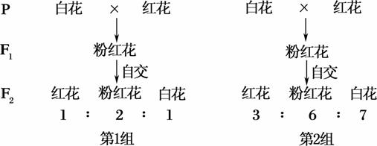

(1)这两组杂交实验中，白花亲本的基因型分别是__________。
(2)让第1组F₂的所有个体自交，后代的表现型及比例为____________________。
(3)第2组F₂中红花个体的基因型是__________，F₂中的纯合红花个体与粉红花个体杂交，后代开白花的个体占________。

